МИНИСТЕРСТВО ЦИФРОВОГО РАЗВИТИЯ СВЯЗИ И МАССОВЫХ КОММУНИКАЦИЙ
Ордена Трудового Красного Знамени
Федеральное государственное бюджетное образовательное учреждение высшего образования
«Московский технический университет связи и информатики»

Кафедра «Математическая кибернетика и информационные технологии»

Лабораторная работа №1
по дисциплине
Функциональное программирование
на тему
«Работа с Linux: терминал и администрирование»

Выполнил: студент группы
БВТ2201
Овчинников Дмитрий

Москва 2025
Введение
Цель работы:
Познакомиться с основными командами операционной системы Linux, освоить работу с терминалом и изучить структуру файловой системы. Необходимо научиться устанавливать и настраивать окружение для разработки на языке Scala, а также приобрести базовые навыки взаимодействия с консольным интерфейсом и пакетным менеджером.
Теоретические основы:
– Основы Linux и командной строки.
– Установка и настройка Scala и sbt.
– Навигация по файловой системе, права доступа, работа с переменными окружения.
Задания:
1. Установить Scala и sbt на свою систему.
2. Создать простое Scala-приложение через sbt и запустить его из терминала.
3. Настроить переменные окружения (PATH и др.).
4. Создать bash-скрипт для автоматического запуска Scala-программы.
Индивидуальное задание:
Вариант 2 – создать и развернуть небольшое консольное приложение.

Ход работы
Задание 1. Установить Scala и sbt на свою систему.
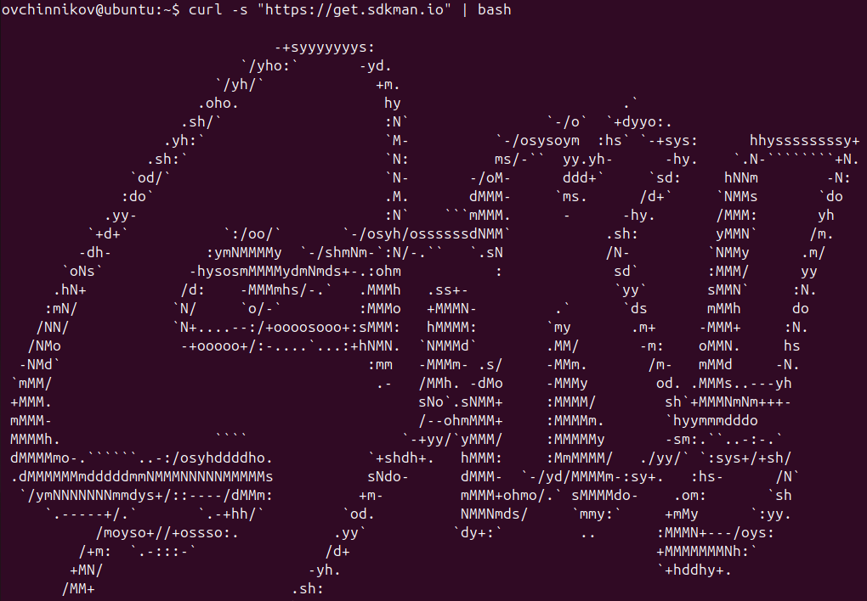
Рис. 1 – установка SDKMAN! (далее перезапускаем терминал).
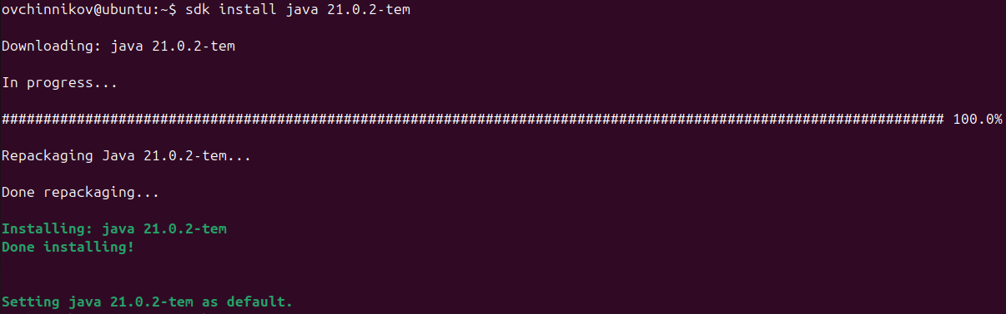
Рис. 2 – установка Java.
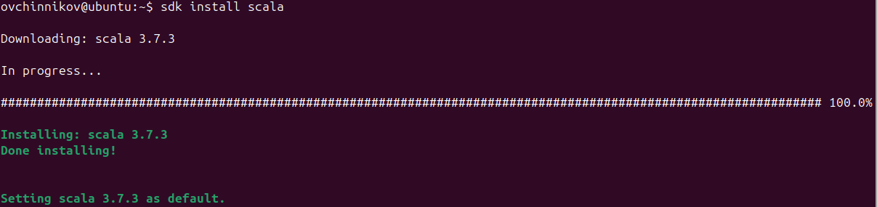
Рис. 3 – установка Scala.
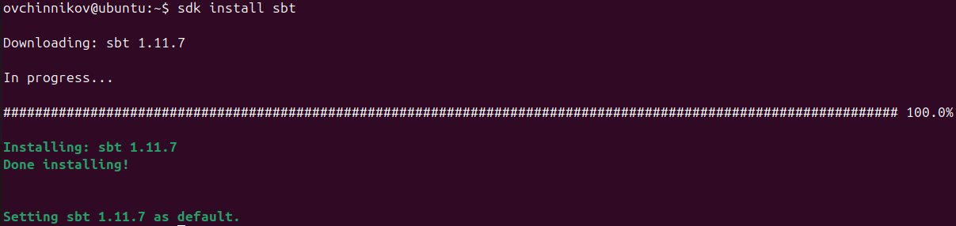
Рис. 4 – установка sbt.
Задание 2. Создать простое Scala-приложение через sbt и запустить его из терминала.
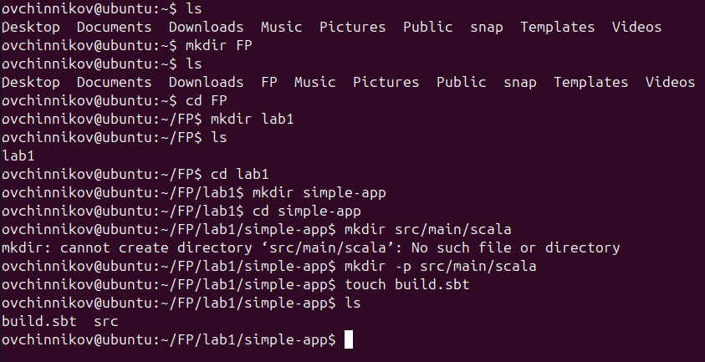
Рис. 5 – создание структуры проекта simple-app.
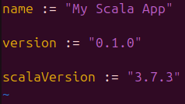
Рис. 6 – создание build.sbt (в директории simple-app).
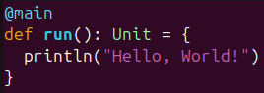
Рис. 7 – создание приложения по выводу «Hello, World!» (в директории scala).
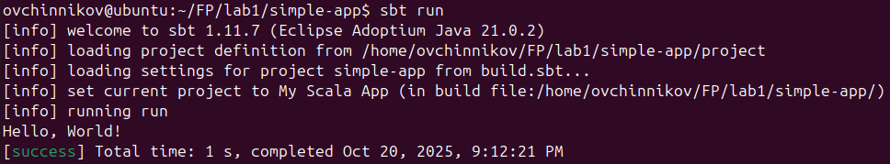
Рис. 8 – запуск приложения.
Задание 3. Настроить переменные окружения (PATH и др.).
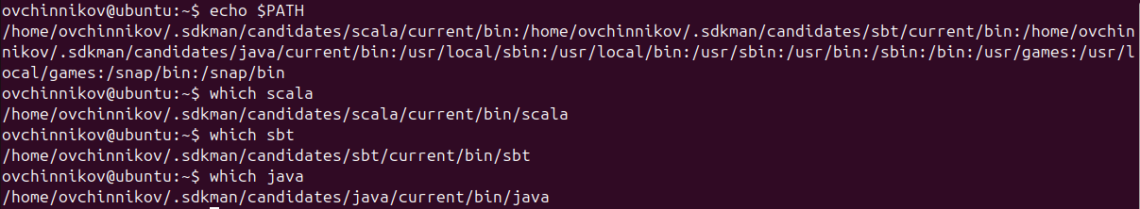
Рис. 9 – проверка местонахождения исполняемых файлов.
Задание 4. Создать bash-скрипт для автоматического запуска Scala-программы.
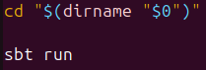
Рис. 10 – создание run-simple-app.sh для запуска приложения одной командой из любого места.
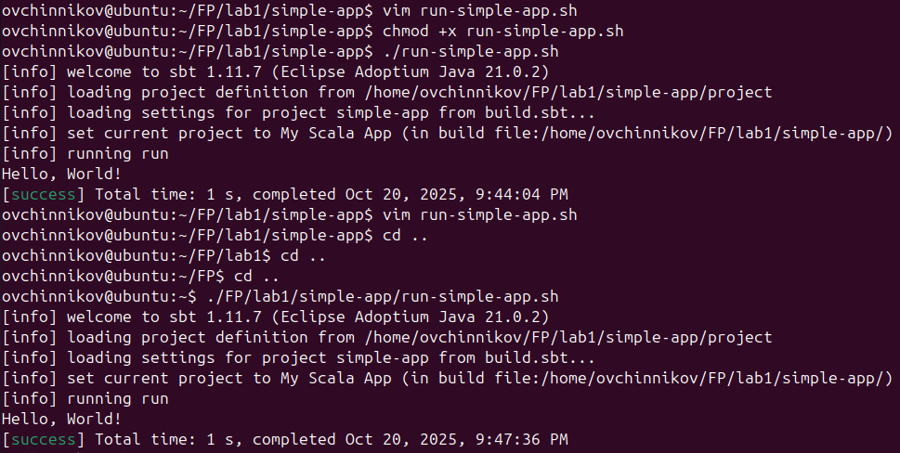
Рис. 11 – запуск приложения из разных мест.
Индивидуальное задание. Создать и развернуть небольшое консольное приложение.
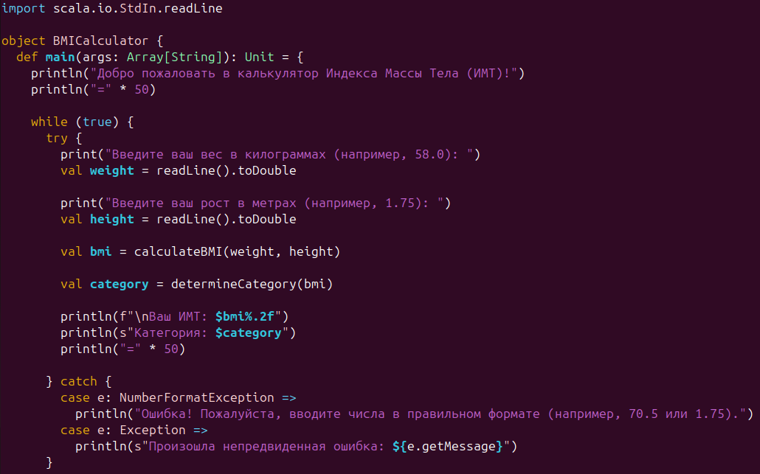
Рис. 12 – первая часть приложения «Калькулятор ИМТ».
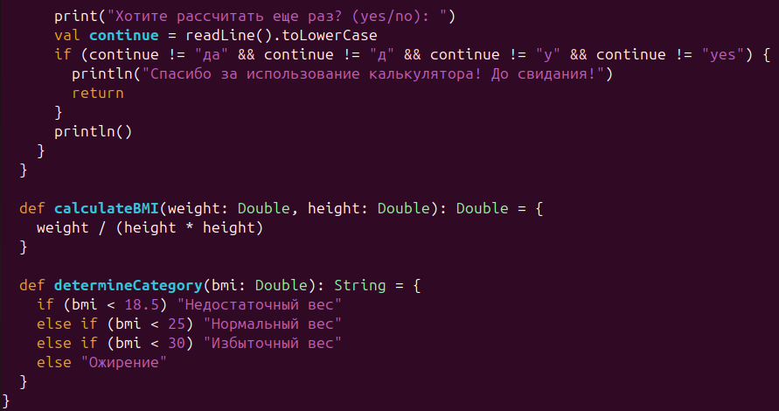
Рис. 13 – вторая часть приложения «Калькулятора ИМТ».
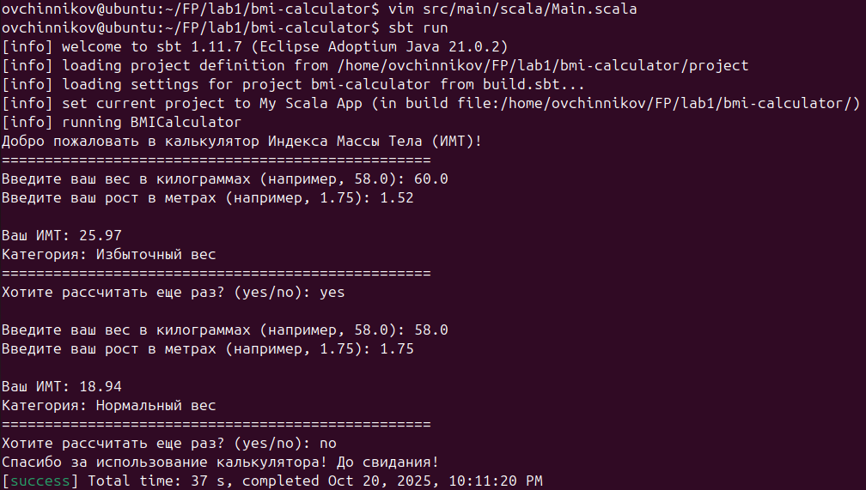
Рис. 14 – проверка работы созданного консольного приложения.

Заключение
Вывод: проделав работу, мы познакомились с основными командами операционной системы Linux, освоили работу с терминалом и изучили структуру файловой системы. Научились устанавливать и настраивать окружение для разработки на языке Scala, а также приобрели базовые навыки взаимодействия с консольным интерфейсом и пакетным менеджером.

